- Корь – острое инфекционное заболевание , вызываемое вирусом кори, передающееся воздушно-капельным путем, характеризующееся лихорадкой , нарастающим симптомом интоксикации, выраженным катаральным синдромом , поражением слизистых оболочек полости рта, наличием пятнисто-папулезной сыпи с переходом в пигментацию.

Эпидемиология
- Источник инфекции: только больной человек. Больной заразен с последних дней инкубац.периода (2 сут), в течении всего катарального периода (3-4сут), и период высыпания (3-4 сут).
- Механизм передачи: аэрозольный.
- Путь передачи: воздушно-капельный пигментацию.
- Клиническая картина
- Инкубационный период от 9 до 17 суток
- Катаральный период 3-4 суток
- -Синдром лихорадки постепенное повышение до 39,0
- -Синдром интоксикации
- -Первые симптомы -сухой кашель , заложенность носа , иногда с необильным выделениями серозного характера.
- Объективно :
- Умеренная гиперемия и разрыхленность задней стенки глотки.
- Слизистые оболочки щек гиперемированные , разрыхленные,пятнистые
- на 2-3 сут состояние больного ухудшается, кашель усиливается , гиперемия конъюктивы ,
На мягком небе энантема
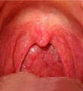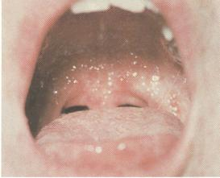

- Период высыпания на 4-5 сутки и продолжаеться 3-4 суток. Первые элементы сыпи появляються за ушами , на переносице. В теч. 1-х суток на лице, шее, верхняя часть груди. В теч. 2-х сыпь полностью покрывает туловище. На 3-4 сут -дистальные части рук и нижние конечности.
- Сыпь пятнисто-папулезная. Вначале мелкая, насыщенного розового цвета. Элементы сыпи через неск.часов увеличиваються в размерах, сливаються: неправильной формы, крупные,ярко-красные
- На 2-3 сут появляются пятна Бельского-Филатова-Коплика
- Это мелкие серовато-беловатые точки, окруженные венчиком гиперемии, локализуются у корневых зубов на слизистой оболочек щек, губ , десен.

- 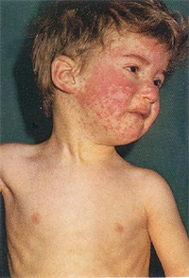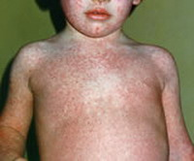
- 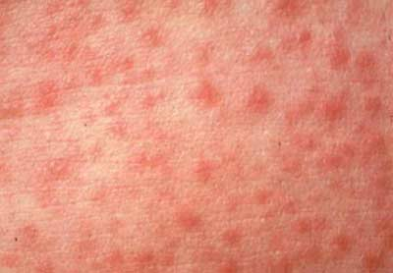
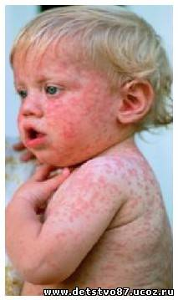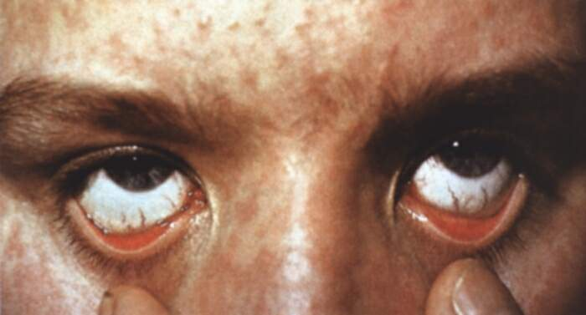
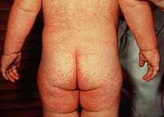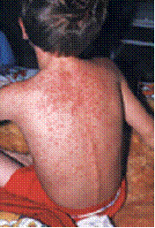

- Период пигментации 7-14 сут. Начинает темнеть, буреть, что свидетельствует о переходе ее пигментацию вследствие образования гемосидерина. Пигментация начинаеться уже с 3х суток и происходит этапно. Не исчезает при надавливании и растягивании кожи.
- Лечение
1.Постельный режим
2.Диета
3. Медикаментозная терапия
-Этиотропное лечение:РНКазы, рекомбинантные интерфероны
- Симптоматическое лечение: жаропонижающие(ибупрофен,парацетамол), отхаркивающие, противокашлевые.
- Поливитамины

- Диспансерное наблюдение. Не менее 2 лет(невропатолог, педиатор-инфекционист)
- Профилактика :
-неспецифическая ( изоляция до 5 сут от начала сыпи, дезинфекцию не проводят, карантин 17 сут с момента контакта.
-специфическая
Экстренная пассивная иммунизация
Экстренная активная иммунизация
